Есть документ Перенос данных
В документе зарегистрированы СОТРУДНИКИ и НАЧИСЛЕННАЯ ЗАРПЛАТА ЗА МЕСЯЦ (РЕЗУЛЬТАТ)
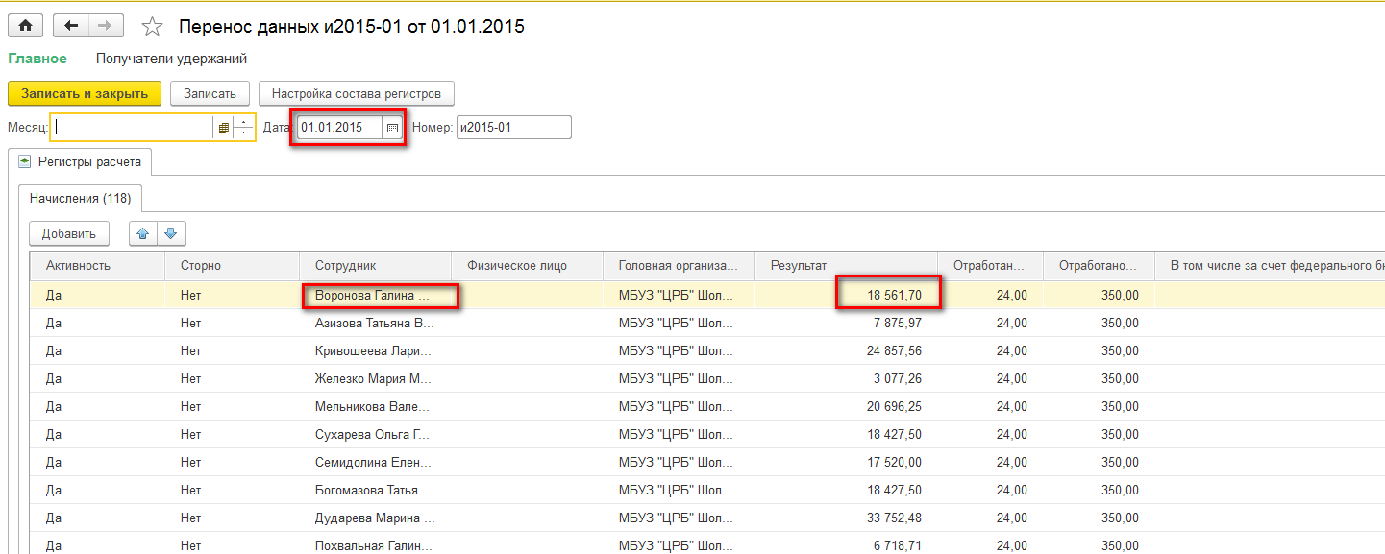

Необходимо сделать так, чтобы результат отработанно дней и часов прописался в вводе данных для расчета среднего заработка для документа ОТПУСК
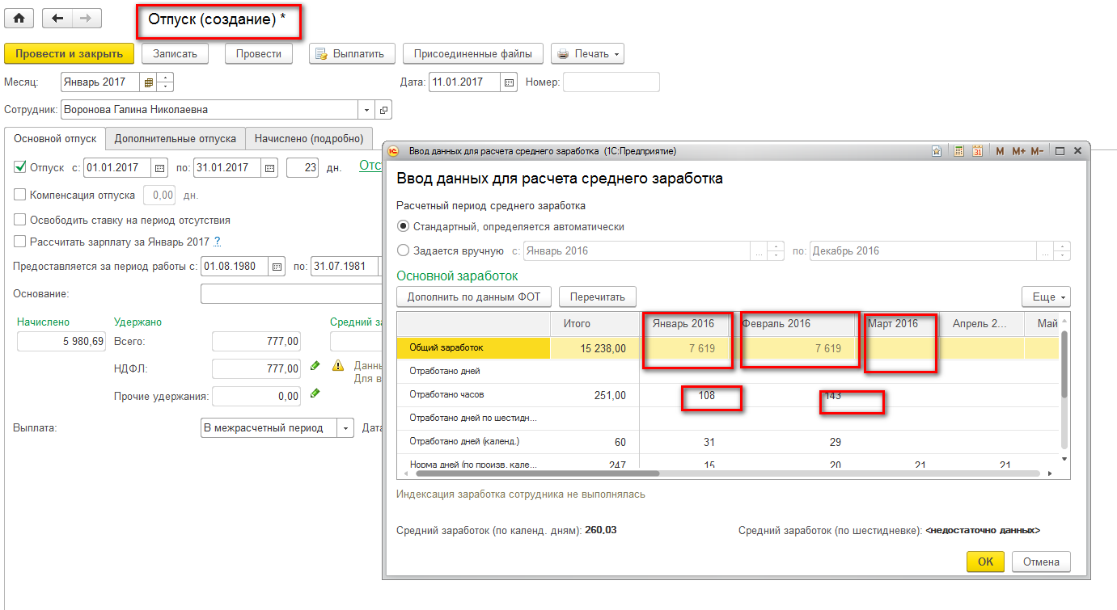
И для документа БОЛЬНИЧНЫЕ
